Двенадцатого апреля наша страна отмечала памятную дату – 55-летие первого полета человека в космос. Педагоги и воспитанники МБДОУ д/с №11 «Колокольчик» также не были исключением и с большим интересом готовились встретить знаменательное для России событие в истории покорения космоса - День космонавтики. В группах были организованы творческие выставки на тему «Космос» с рисунками, поделками. Тема космоса всегда интересна детям, поэтому, педагоги никогда не оставляют ее без внимания - проводятся беседы, познавательные занятия о звездах, планетах, космосе и космонавтах, оформляются групповые уголки, дети с удовольствием выполняют поделки. В старшей группе «Солнышко» с ребятами была проведена беседа «Мы первые в космосе»,воспитанники рассматривали картинки о космосе «Расскажите детям о космосе», чтение художественной литературы: «Серия рассказов «Малышам о звёздах»». Были проведены занятия по ИЗО : коллективная работа «Летим на Луну», лепка : « Ракета».

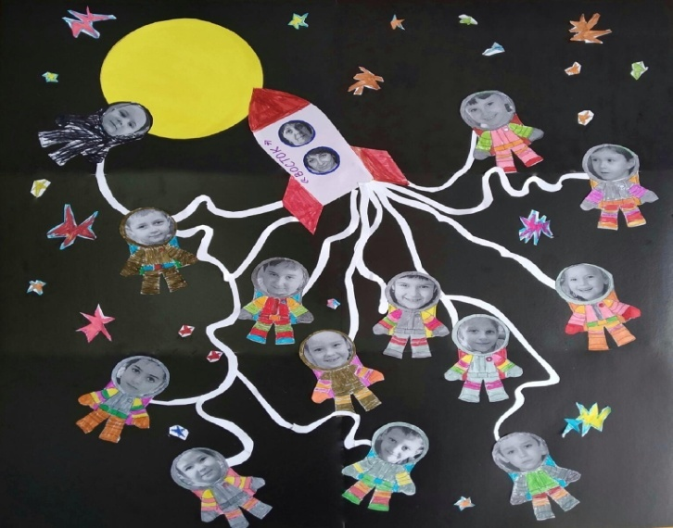 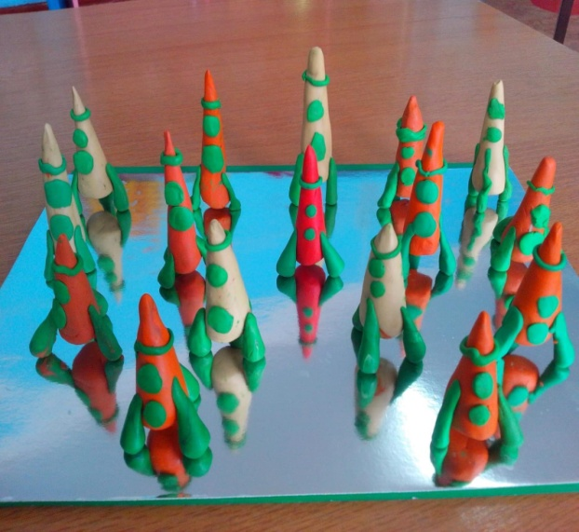

В разновозрастной группе «Дружная семейка» ребята узнали кто такие космонавты, рассмотрели картинки, которые им показали воспитатели и ребята из старшей группы, выполнили аппликацию «Ракета» 